# 批量修改样品状态提交

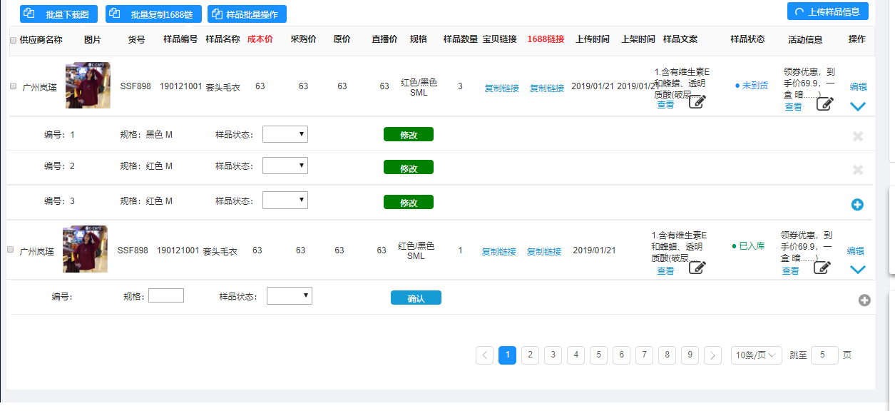

## 接口逻辑

1：接收勾选的样品ID集合

2：接收操作枚举

3：查询uac.core.base.GROUP_INFO得到用户有无此操作权限

4：将结果返回